[如何变相的绕过QQ邮箱订阅的繁琐核审](http://www.cnblogs.com/dunitian/p/4554084.html)

先看看正常流程：http://open.mail.qq.com/

点击“接入订阅”==>申请接入==>登录一下

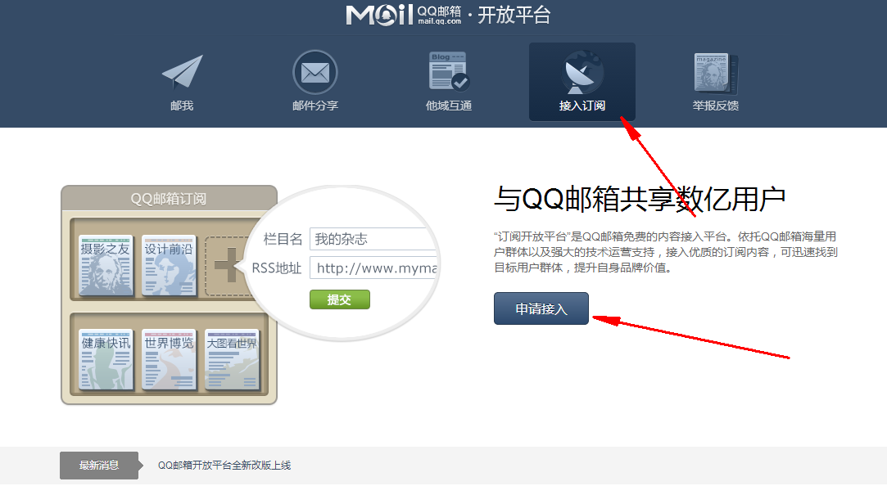

**选择接入完全免费**

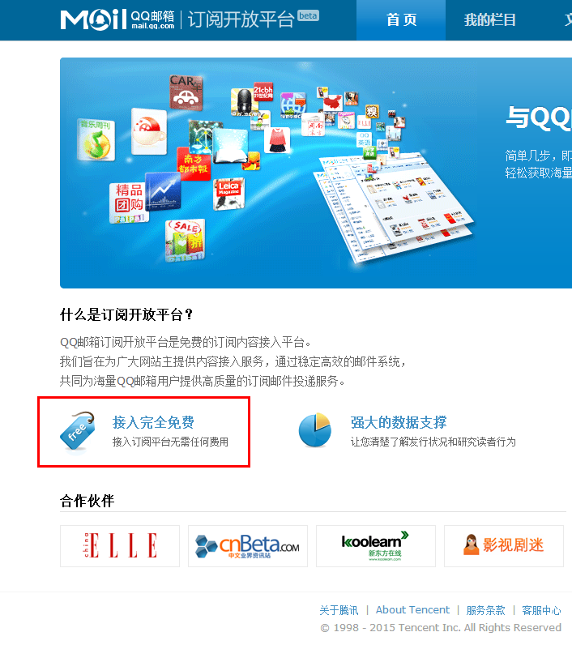

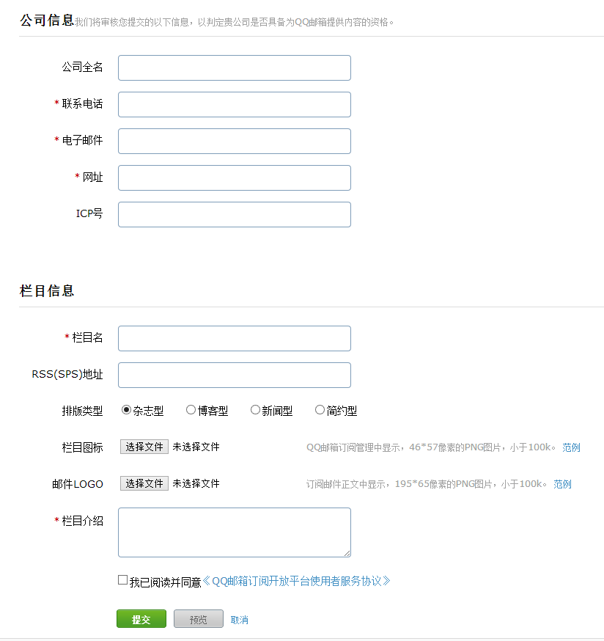

大概流程就是这样：

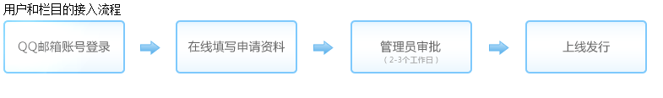

**下面我们说说快速接入的方法：**

**1.登录邮箱，选择左侧的“阅读空间”，点击右侧的“制定我的订阅图标”**

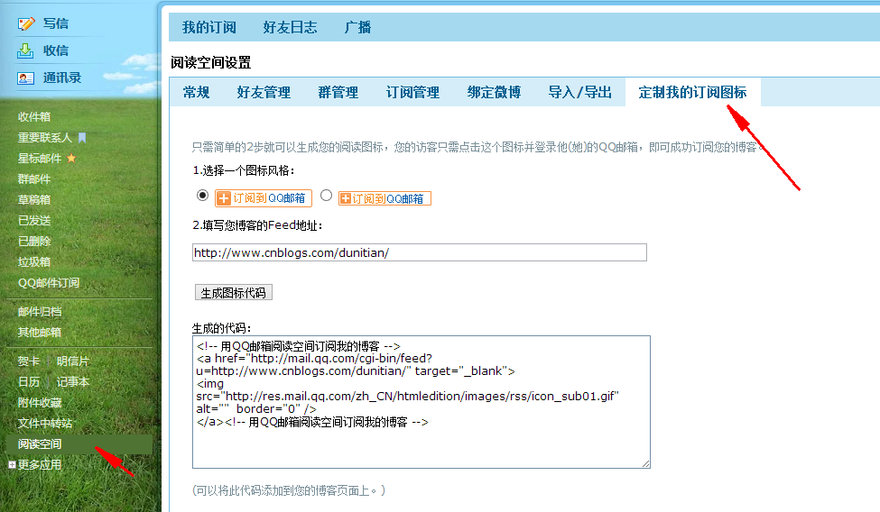

**2.复制代码到html里面**

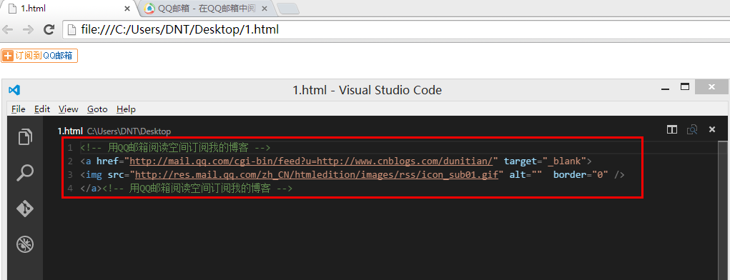

**3.效果：（具体的你可以通过样式来美化）**

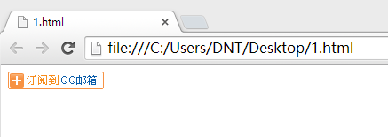

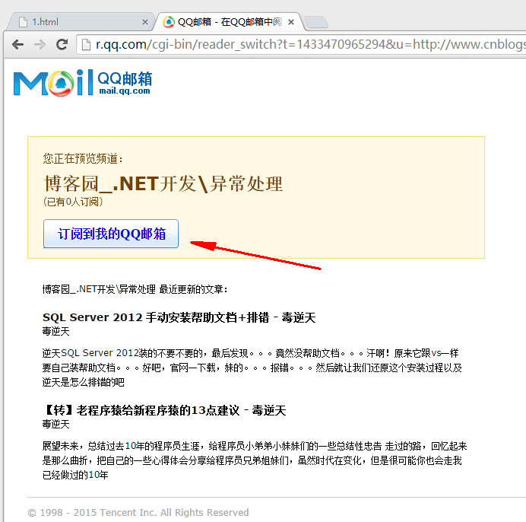

================================================

现在我站在客户或者网友的角度来演示一下流程：

**1.订阅到我的QQ邮箱**

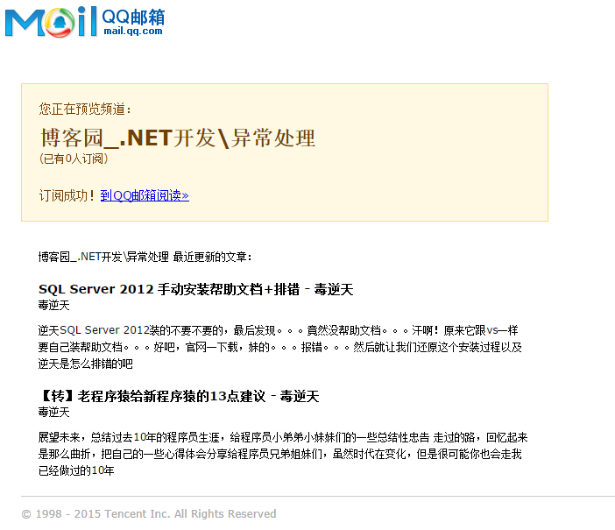

**2.查看内容：阅读空间==》我的订阅**

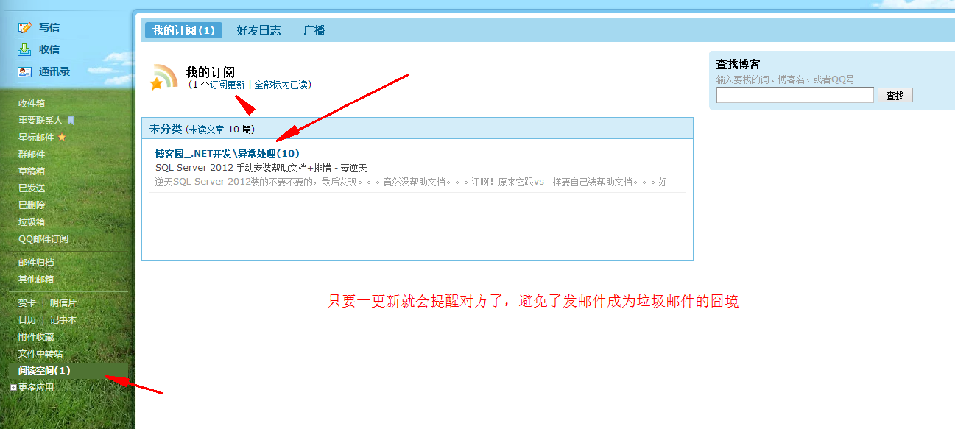

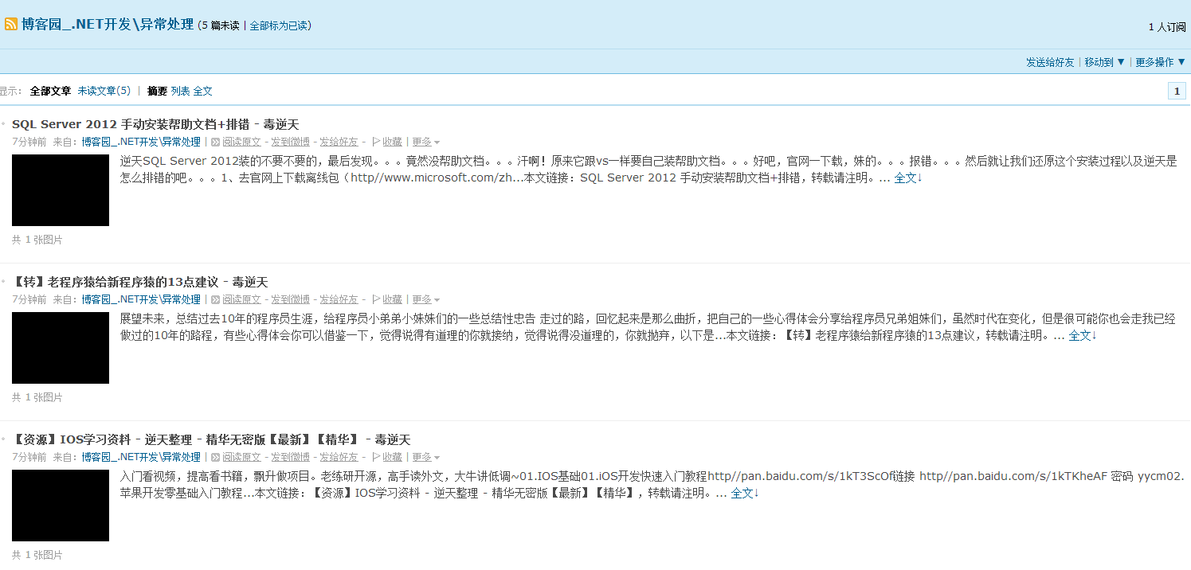

大概就是这么个样子了，建议你正规的方式申请。正规的方式是提供分栏之类的，功能比这个强大多了~(这个其实是订阅的老版本，腾讯好像忘记删了。。。)

**QQ邮箱系列的代码如下：**

**用QQ邮箱阅读空间订阅我的博客：**  
<a href="http://mail.qq.com/cgi-bin/feed?u=http://www.cnblogs.com/dunitian/" target="_blank">  
<img src="http://res.mail.qq.com/zh_CN/htmledition/images/rss/icon_sub01.gif" alt="" border="0" />  
</a>

**给我写信：**  
<a target="_blank" href="http://mail.qq.com/cgi-bin/qm_share?t=qm_mailme&email=m6qrrq_qo62oqavb6uq1_PT2" style="text-decoration:none;"><img src="http://rescdn.qqmail.com/zh_CN/htmledition/images/function/qm_open/ico_mailme_22.png"/></a>

**邮件分享：**  
<script type="text/javascript">  
(function(){  
var p = {  
url:location.href,  
to:'qqmail',  
desc:'', /*默认分享理由(可选)*/  
summary:'',/*摘要(可选)*/  
title:'',/*分享标题(可选)*/  
site:'',/*分享来源 如：腾讯网(可选)*/  
pics:'' /*分享图片的路径(可选)*/  
};  
var s = [];  
for(var i in p){  
s.push(i + '=' + encodeURIComponent(p[i]||''));  
}  
document.write(["<a target='_blank' ", 'href="http://mail.qq.com/cgi-bin/qm_share?', s.join("&"), '"', ' style="cursor:pointer;text-decoration:none;outline:none"><img src="http://rescdn.qqmail.com/zh_CN/htmledition/images/function/qm_open/ico_share_02.png"/></a>'].join(""));  
})();  
</script>